Приложение 6
Конкурс «Графический редактор»

Выполнить рисунок по образцу.

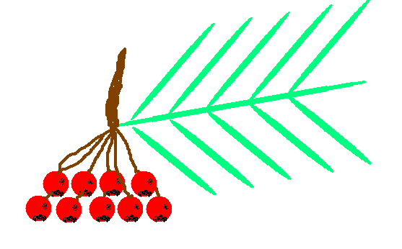
Технология работы.

- Выбираем инструмент «эллипс» при нажатой клавише SHIFT, рисуем маленькую окружность.
- Закрашиваем её с помощью инструмента «заливка».
- Рисуем крапинки с помощью инструмента «распылитель».
- Выделяем ягоду с помощью инструмента «выделение» без фона.
- Копируем с клавишей CTRL нужное количество раз.
- Рисуем вытянутый по вертикали эллипс, это будет один листочек.
- Выделяем листочек и придаем ему наклонное положение с помощью команд меню (Рисунок – Растянуть/Наклонить). В окне выбираем: наклонить - по горизонтали - 45 градусов.
- Копируем листочек с клавишей CTRL нужное количество раз.
- Выделяем все листочки и копируем вниз. Выделение не снимаем.
- Выбираем в меню пункт (Рисунок – Отразить/Повернуть). Выбираем: сверху вниз.
- Рисуем самый большой лист инструментом «эллипс» горизонтально.
- Выделяем весь лист. Открываем в меню пункт (Рисунок – Растянуть/Наклонить). Выбираем – наклонить – по вертикали – 10 градусов.
- Перетаскиваем лист поближе к ягодам.
- С помощью инструментов «карандаш» и «кисть» прорисовываем веточки. Здесь можно воспользоваться «лупой», чтобы получилось аккуратней.
Рисунок готов!

